Муниципальный этап краевого конкурса «Учитель здоровья Кубани»

Технологическая карта
внеурочного воспитательного мероприятия
КЛАСС: 6
Учитель МБОУ ООШ № 25 им.Е.Н.Сисева п. Северного муниципального образования Курганинский район
Власова Юлия Петровна
ТЕМА: «СЕКРЕТЫ ЗДОРОВЬЯ»
ПЕДАГОГИЧЕСКАЯ ЦЕЛЬ: способствовать формированию знаний о здоровом образе жизни; развивать познавательно-эмоциональный интерес, двигательную активность детей. Воспитывать желание быть здоровым, интерес к спортивным играм, уважительное отношение друг к другу.
ПЛАНИРУЕМЫЕ РЕЗУЛЬТАТЫ:
Личностные: развитие навыков сотрудничества с учителем и сверстниками в разных учебных ситуациях, управление своим настроением, умение выражать эмоции; проявлять способность к самооценке на основе критерия успешности учебной деятельности.
Метапредметные:
а) познавательные: давать определения понятиям.Перерабатывать полученную информацию: делать выводы в результате совместной работы всего класса;
б) коммуникативные: высказывать и обосновывать свою точку зрения; договариваться и приходить к общему решению в совместной деятельности; устанавливать и сравнивать разные точки зрения, прежде чем принимать решения и делать выбор; работать в группе — устанавливать рабочие отношения, эффективно сотрудничать и способствовать продуктивной кооперации; строить монологическую речь в устной форме;
в) регулятивные: умение планировать и регулировать свою деятельность; определять и формулировать тему и цель урока с помощью учителя.
ФОРМА ПРОВЕДЕНИЯ: этическая беседа, игра.
ФОРМЫ ВОСПИТАНИЯ:
а) в зависимости от организации обучающихся: фронтальная;
б) в зависимости от методов: словесная (информация), наглядная (доска, презентация), практическая(раздаточный материал);
в) в зависимости от времени: кратковременная (от нескольких минут до часа).
МЕТОДЫ ВОСПИТАНИЯ:
-методы формирования и сознания личности: рассказ, объяснение, разъяснение;
-методы организации деятельности и формирования опыта общественного поведения:упражнения, воспитывающие ситуации;
-методы стимулирования поведения и деятельности:поощрение, соревнование.
ОБОРУДОВАНИЕ: мультимедийный проектор, компьютер, презентация, раздаточный материал.

Ход занятия
Этапы | Деятельность учителя | Деятельность ученика | Планируемый результат  (УУД)
ВВОДНАЯ ЧАСТЬ  Организационный момент | Ребята, вы любите жизнь? Как вы понимаете, что это такое?  Горская пословица гласит: «Добрая жизнь – добрый ручей». И чтобы жизнь была доброй, счастливой, необходимы различные составляющие, среди которых самое важное место занимает здоровье.  Слайд 1  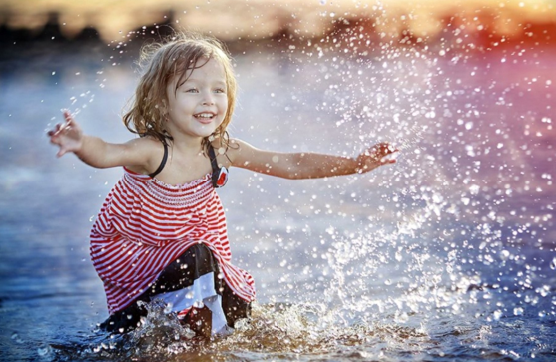 | Организация рабочего места, приветствие учителя  Отвечают на вопросы учителя (Жизнь-то богатство данное изначально, и она должна быть прекрасной и счастливой: это здоровье, взаимоотношения с окружающими, дружба, любовь к ближним и близким, материальные блага). | Управление своим настроением, умение выражать эмоции
Проблемная ситуация (или мотивация) и постановка и принятие детьми цели занятия | - И начать наше мероприятие я хочу с одной притчи. А вы внимательно слушайте и постарайтесь понять.  Слайд 2    Притча о здоровье ‹‹Дар богов››  Давным-давно, на горе Олимп жили–были боги.  Стало им скучно, и решили они создать человека и заселить планету Земля.  Стали решать: каким должен быть человек. Один из богов сказал: «Человек должен быть сильным», другой сказал: «Человек должен быть здоровым», третий сказал: «Человек должен быть умным».  А один из богов сказал так: «Если всё это будет у человека, он будет подобен нам».  И, решили они спрятать главное, что есть у человека – его здоровье.  Стали думать, решать – куда бы его спрятать? Одни предлагали спрятать здоровье глубоко в синее море, другие –за высокие горы. И самый мудрый из богов сказал: «Здоровье надо спрятать в самого человека.»  Так и живёт с давних времён человек, пытаясь найти своё здоровье.  Да вот не каждый может найти и сберечь бесценный дар богов!  - Каков смысл этой притчи? (Если ты хочешь что-то иметь, для этого обязательно надо потрудиться. Ничего даром не дается. Если хочешь быть здоровым, значит надо вести здоровый образ жизни. Работая над собой, искореняя свои вредные привычки, - человек делает себя сам. Каждый человек - кузнец собственного здоровья.)  - Самый драгоценный подарок от Бога- это здоровье. Если люди не научатся ценить это дар, они никогда не проживут эту жизнь с пользой.  - Сегодня мы будем говорить о здоровье. А именно о здоровом образе жизни. А разбирать тему здоровья, я предлагаю вам в форме игры. | Дети отвечают на вопросы, формулируют тему классного часа, осуществляют постановку цели | Определять и формулировать тему и цель урока с помощью учителя.  Оформлять свои мысли в устной форме.  Высказывать и обосновывать свою точку зрения
ОСНОВНАЯ ЧАСТЬ  Проектированиерешенийпроблемнойситуации,  актуализация знаний,  или начало выполнения действий по задачам занятия  Задание на физическую активность | - Для того, чтобы начать игру, вам необходимо разделиться на 2 команды и разгадать шифровку.  Задание: по номеру подобрать букву алфавита.  1 команда. 19,6,12,18,6,20,29 (СЕКРЕТЫ)  2 команда. 9,5,16,18,16,3,30,33 (ЗДОРОВЬЯ)  (Тема игры вывешивается на доске)  Молодцы! Сегодня мы с вами поговорим о секретах здоровья! Вам будет предложено несколько заданий.  Человек в суете своей повседневной жизни часто забывает о себе и своем здоровье. Он с головой погружен в решение насущных проблем. К сожалению, в современном мире забота о здоровье начинается только тогда, когда вы почувствуете, что этого самого здоровья становится всё меньше, болезнь валит с ног или начинают развиваться какие-либо возрастные болезни. Вот тогда у нас и появляется ещё одна насущная проблема - наше здоровье. Хотя забота о нём как раз не должна быть проблемой, она должна быть образом жизни - здоровым образом жизни.  1 ЗАДАНИЕ «Составь слово»  - Обратите ещё раз внимание на бесценное слово ЗДОРОВЬЕ ( табличка на доске)  Задание. На каждую букву этого слова команды должны написать слова, которые имеют или могут иметь отношение к здоровью, к здоровому образу жизни. За каждое слово – 1 балл.  Педагог. Молодцы! Вы справились с этим заданием.  2 ЗАДАНИЕ «Закончи пословицу»  Народная мудрость гласит истину. Я начну пословицы, а вы продолжите.  Для команды 1:  Береги платье снову, а здоровье… (смолоду)  Чистота- половина… (здоровья)  От здоровья… (не лечатся)  Было бы здоровье, а счастье… (найдется)  Где здоровье там же… (красота)  Двигайся больше- проживешь… (дольше)  После обеда полежи, после ужина…(походи)  Лук семь недугов… (лечит)  Для команды 2:  Не по лесу болезнь ходит… (а по людям)  Забота о здоровье- лучшее… (лекарство)  Каждому своя болезнь … (тяжело)  Здоровье сгубишь - новое… (не купишь)  Смолоду закалиться- на век… (пригодится)  В здоровом теле … (здоровый дух)  Тот здоровья не знает, кто болен… ( не бывает)  Болен - лечись, а здоров… (берегись)  3 ЗАДАНИЕ«Черный ящик»  -Я предлагаю вам отгадать, что лежит в чёрном ящике. На обсуждение 1 минута. Балл получает команда, которая первой даст правильный ответ.  - Это самый древний фитнес инвентарь в мире, который используется в наше время  - Этот предмет есть в любом спортивном зале, а у некоторых есть и дома  - Этот предмет бывает разных размеров и цветов  - Его не купишь в аптеке, а только в спортивном магазине  - В художественной гимнастике есть упражнение с этим предметом  - В занятиях фитнесом позволяет избавиться от лишнего веса, улучшает сердечно сосудистую систему, а также повышает баланс и координацию  - Её используют для тренировок футболисты, фигуристы, баскетболисты, боксёры  Физминутка «Слепая змейка»  Члены команды выстраиваются другза другом , кладут руки на плечи, глаза у всех завязаны, кроме последнего игрока.  Впереди лежит плакат с надписью «Мы выбираем спорт!» Необходимо добраться до плаката и встать на него, последний игрок задает всем направление.  4 ЗАДАНИЕ «Витаминный рай»  Добрый повар стоит доктора. Как говорят, если отец болезни не известен, то мать ее всегда – питание.  Чтоб здоровым, сильным быть,  Нужно фрукты-овощи любить,  Все без исключения!  В этом нет сомнения.  В каждом польза есть и вкус,  И решить я не берусь,  Кто из них вкуснее,  Кто из них нужнее.  Слайд 3  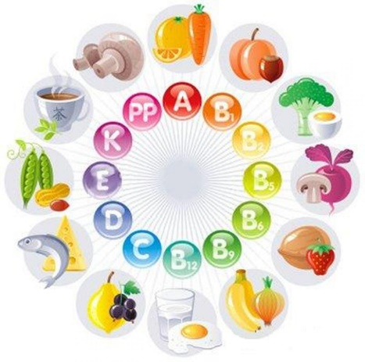  Ребята, вы прекрасно знаете, что ягоды, фрукты и овощи – основные источники витаминов и минералов. Большинство витаминов поступает в наш организм только с пищей. Вот почему ягоды, овощи и фрукты должны быть в вашем рационе регулярно.  Задание командам: определить, о каких витаминах идет речь. За каждый правильный ответ команда получает один жетон.  Витамин «?» - это витамин роста. Еще он помогает нашим глазам хорошо видеть, сохранить зрение. Найти его можно в молоке, моркови, зеленом луке  Витамин «?» - прячется в чесноке, капусте, луке, во всех овощах, фруктах, ягодах.«Во саду ли, в огороде вы меня найдете. А кто летом в лес пойдет, тот нас в корзинке принесет!»  Витамин «?» сохраняет наши зубы. Без него зубы человека становятся хрупкими, мягкими. Его можно найти в молоке, рыбе, твороге. Загорая на солнце, мы тоже получаем его. | Участвуют в обсуждении проблемных ситуаций, слушают другие точки зрения, приходят к общему выводу  Разгадывают слова  .  Отвечают на вопросы  Подбирают подходящие слова, записывают их  З – закалка, зарядка, загар  Д – диета, доктор, душ  О – отдых, обед, очки  Р – режим, работа, резвость  О – олимпиада, операция  В – вода, витамины, выносливость  Ь –  Е – еда, езда  Работают в командах, выполняют задания  Ответ: Скакалка  Выполняю задание под музыку, проводят физразминку  Обсуждают варианты, отвечают на вопрос  .(Ответ: витамин А,)  (Ответ: витамин С.)  (Ответ: витамин D.) | Перерабатывать полученную информацию: делать выводы в результате совместной работы всего класса  Строить монологическую речь в устной форме  Умение планировать и регулировать свою деятельность  Договариваться и приходить к общему решению в совместной деятельности  Развитие навыков сотрудничества с учителем и сверстниками в разных учебных ситуациях  Работать в группе — устанавливать рабочие отношения, эффективно сотрудничать и способствовать продуктивной кооперации  Устанавливать и сравнивать разные точки зрения, прежде чем принимать решения и делать выбор
Самостоятельное применение уже имеющихся знаний, представлений, (выполнение работы) | 5 ЗАДАНИЕ «Разгадай ребусы»  Задание для 1 команды( карточка1)  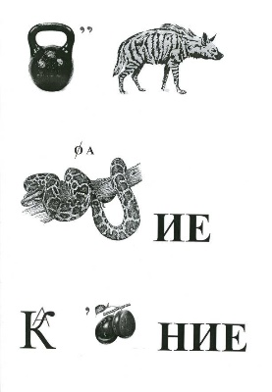  Задание для 2 команды (карточка2)  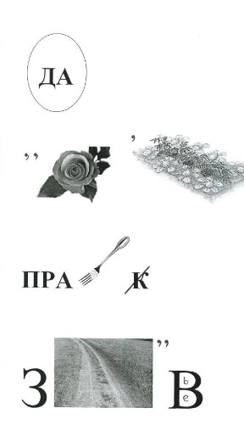  6 ЗАДАНИЕ « Диагностика»  - Ребята, скажите пожалуйста, можно ли на первый взгляд отличить здорового и больного человека, или определить какой образ жизни ведёт человек?  Задание для обеих команд.  -Посмотрите внимательно на больного человека и расскажите, что у него болит и причины болезней.  Слайд 4  1 команда  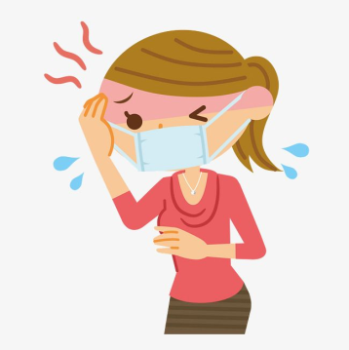  2 команда   | Работают в команде, выполняют задания по разгадыванию ребусов  Рассматривают рисунки, описываю состояние человека, называют симптомы болезней, причины их возникновения | Работать в группе — устанавливать рабочие отношения, эффективно сотрудничать и способствовать продуктивной кооперации  Устанавливать и сравнивать разные точки зрения, прежде чем принимать решения и делать выбор
ЗАКЛЮЧИТЕЛЬНАЯ ЧАСТЬ  Итог занятия. Систематизация знаний. | В завершении нашего мероприятия я хочу, чтобы вы справились с ещё одним заданием. На доске висит плакат, на котором изображено Дерево Здоровья.  Слайд 5  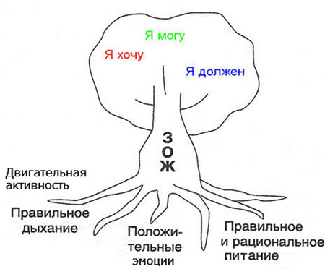  У каждого из вас есть листочки, цветные шарики, которые вы получали за правильные ответы.  Ребята, давайте попытаемся наши представления о счастливой полноценной жизни выразить в виде дерева жизни. Листья этого дерева – дни жизни человека. Каждый лист будет свеж и зелен, если поддерживать крону будут равноценные ветви: « я могу», «я хочу», «я должен». Это ведь замечательно, что человек делает в жизни то, что он может, и это не противоречит тому, что он должен, не противоречит интересам других людей; когда то, что человек должен делать, он и может, и хочет. Эти ветви поддерживает ствол «здоровый образ жизни», питаемый корнями – «составляющими здоровый образ жизни».  Посмотрите, каким ярким и живим стало наше дерево! |  | Устанавливать и сравнивать разные точки зрения, прежде чем принимать решения и делать выбор
Рефлексия  самоанализ деятельности и её результатов | - Мы все согласны, что здоровье – это главная ценность в нашей жизни, его, как известно не купить  Здоровье – это ценность и богатство,  Здоровьем людям надо дорожить!  Есть правильно и спортом заниматься,  И закалятся, и с зарядкою дружить.  Чтобы любая хворь не подступила,  Чтоб билось ровно сердце, как мотор,  Не нужно ни курить, ни пить, ни злиться,  Улыбкой победить любой укор.  Здоровый образ жизни – это сила!  Ведь без здоровья в жизни никуда.  Автор: Лена Одинцова | Анализ деятельности во время занятия | Проявлять способность к самооценке на основе критерия успешности учебной деятельности.

Литература:
- "Культура здоровья школьников. 5-11 классы. Комплексно-тематические занятия. ФГОС"
Издательство «Учитель», 2020 г.
- Алексеев С.В., Э.В. Гущина, С.А. Шаров Педагогика окружающей среды, безопасности и здоровья человека: интерактивные образовательные технологии, 2008 г.
- Классные часы. 7 - 8 классы. Викторины, беседы, конкурсы, игры.Авторы: Зайцева И. А., Догадова Н. А., 2019 г
- Классные часы . 5-11 классы. Диалоги о здоровье: мастерские, тренинги, деловые игры, беседы. С.А.Брагина, Л.В. АвдощенкоВолгоград : Учитель,2009
Источник: https://dzen.ru/media/id/5ee3be1e790ceb604892240e/pritcha-o-tom-kak-naiti-zdorove-5efcbf323b20b91c1158ac51
рок.рф/library/mi_za_zdorovij_obraz_zhizni_115456.html

